**2023 年 1 月浙江省普通高校招生选考科目考试**

历 史

## 本试题卷分选择题和非选择题两部分，共 8 页，满分 100 分，考试时间 90 分钟。考生注意：

1. 答题前，请务必将自己的姓名、准考证号用黑色字迹的签字笔或钢笔分别填写在试题卷和答题纸规

定的位置上。

1. 答题时，请按照答题纸上“注意事项”的要求，在答题纸相应的位置上规范作答，在本试题卷上的作答一律无效。

# 选择题部分

## 一、选择题 I(本大题共 17 小题，每小题 2 分，共 34 分。每小题列出的四个备选项中只有一个是符合题目要求的，不选、多选、错选均不得分)

1.2019 年 7 月，中国“良渚古城遗址”被列入《世界遗产名录》。良渚古城遗址代表了五千多年中国史前稻作文化的伟大成就，也是早期城市文明的杰出典范，实证了中华五千年文明史，是中华民族的瑰宝，也是全人类共同的文化遗产。下列关于良渚古城遗址的表述，正确的有

①属于夏文化的遗存 ②已有私有制产生的实证

③出土了精美的玉器 ④出现较大规模的祭坛和神庙 A.①②③ B.①②④ C.①③④ D.②③④

1. 生产工具的进步是生产力发展的重要标志。河南辉县出土的战国铁犁铧，人们耕地时把它安装在犁上，用来破土，省力易行。据此可知，战国时期
   1. 铁犁铧用灌钢法制成 B.中国人率先掌握了冶铁技术

C.铁农具已经在农业生产中使用 D.铁犁牛耕已经成为农业的主要耕作方式

1. 汉武帝派遣张骞两次出使西域，开辟了中西交通道路，大大促进了西域与中原的联系。之后，诸多朝代在这一区域设置机构或派驻官员，加强管辖。图中①②③处填写正确的是

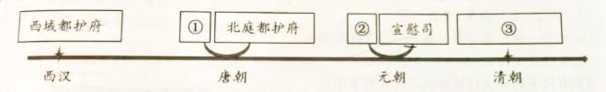

|  |  |  |
| --- | --- | --- |
| A.①护乌桓校尉 | ②单于都护府 | ③伊犁将军 |
| B.①安西都护府 | ②北庭都元帅府 | ③伊犁将军 |
| C.①护乌桓校尉 | ②北庭都元帅府 | ③西宁办事大臣 |
| D.①安西都护府 | ②单于都护府 | ③西宁办事大臣 |

1. 延载元年(694)八月敕：“诸户口计年将人丁、老、疾、应免课役及给侍者，皆县亲貌形状，以为定簿。一定以后，不得更貌。疑有奸欺者，听随事貌定，以付手实。”这种户籍管理办法是

A.黄籍登记 B.白籍土断 C.貌阅之法 D.诸色户计

1. 明万历九年(1581)，张居正在全国推行一条鞭法，实行赋役合并、一概折银，这是中国赋役制度上的重大变革。下列项中，对张居正推广一条鞭法前所处的经济状况，表述正确的是

A.白银已逐渐成为国家财政和民间交易的基本支付手段 B.通过清丈全国土地，土地兼并现象已经得到根本遏制 C.美洲等地白银的大量流入，解决了明朝府库空虚问题 D.商品经济已超越自给自足的小农经济，占据优势地位

6.1896 年，盛宣怀上奏：“银行昉(开始)于泰西……各国通商以来，华人不知务此，英、法、德、俄、日本之银行乃推行来华，攘我大利。近年中外士大夫灼见本末，亦多建开设银行之议”“合天下之商力，以办天下之银行，但使华行多获一分之利，即从洋行收回一分之权”。据此可知，盛宣怀建议开设银行的主要目的是

* 1. 实现对外贸易垄断 B.与外商争夺利权

C.抵制洋货、提倡国货 D.刺激民族资本主义的产生

7.1912 年，《中华民国临时约法》颁布，规定实行责任内阁制。据载，宋教仁曾谓：“改总统制为内阁制，则总统政治上之权力至微，虽有野心者，亦不得不就范。”下列项中，与宋教仁限制总统权力意图相吻合的是

①临时大总统代表政府总揽政务 ②临时大总统统帅全国陆海军队

③参议院行使立法权并可弹劾临时大总统 ④临时大总统发布命令须由国务员副署才能生效 A.①② B.①④ C.②③ D.③④

1. 中国共产党某次代表大会的会场布置：主席台最上方的石拱上有红色美术字“在毛泽东的旗帜下胜利前进”，台前还摆放着多盆从山里采集来的野生花草。会场两边的墙上，各安装着 3 个代表胜利的“V”

字形旗座，每个旗座插有 4 面党旗，24 面党旗象征中国共产党 24 年的奋斗历程。这次大会的历史性贡献有

* 1. 确立毛泽东思想为党的指导思想
  2. 明确党的工作重心由乡村转移到城市
  3. 确定实行土地革命和武装反抗国民党反动派的总方针
  4. 制定了动员全民族一切力量争取抗战胜利的全面抗战路线

1. 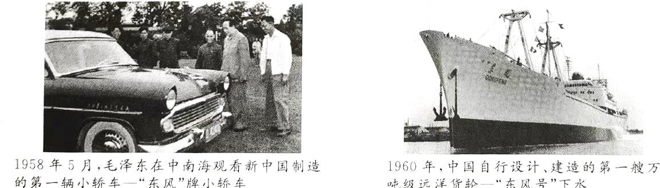中华人民共和国成立后，中国的交通事业迅速发展。下列两幅图片所示相关成就是
   1. 我国在两极格局下自力更生、艰苦奋斗的建设成果 B.我国交通事业在“一五”计划期间取得的重大成果

C.“四个现代化”建设目标激发广大人民自主创新的见证 D.国家实行“科教兴国”发展战略结出的硕果

1. 尽管全球从 20 世纪 50 年代开始推广疟疾消灭计划，但它依然在制造令人难以想象的苦难。1967 年，为了治疗疟疾，中国启动专项计划。经过艰苦努力，终于取得了“一种挽救全球数百万生命的医学进步，特别是对于发展中国家而言"。这种“医学进步”是指创制出
   1. 人痘接种法 B.青霉素

C.牛痘接种法 D.青蒿素

1. 在欧洲殖民者到来之前，印第安人的社会生活以使用石器工具和直接占用资源为特征，他们信奉万物有灵，并创造出自己独特的文化。下列项中，属于印第安人独特文化成就的有

①创造了玛雅文字 ②建造羽蛇神金字塔

③发明数字符号“0” ④广泛使用马拉战车

A.①② B.①④ C.②③ D.③④

1. 有史家认为：“虽然道路、圆形剧场、城市的根基、水渠和市场都是其丰功伟业的实物见证，但罗马帝国的遗产和希腊民主时期或罗马共和国时期的遗产一样，是观念性的。没有这笔遗产，无论是欧洲，还是其后的整个世界，都绝不会是今天的样子。”下列项中，属于“这笔遗产”的是

A.元首制 B.罗马法 C.万神殿 D.大竞技场

13.1403 年至 1404 年，有学者撰文写道：“在佛罗伦萨有那么多的建筑，那么卓越的建筑!这些建筑实实在在地反映出它们的建造者是伟大的天才，居住在其中的人们该有多么幸福啊。”“在佛罗伦萨的建筑城墙之内，有着和外部同样辉煌的装饰。”对作者的意图，最具时代特征的解读是

A.称颂佛罗伦萨城市的壮观和美丽 B.赞美居民住宅装饰的完美和辉煌 C.讴歌人的才智和对幸福生活的追求 D.宣扬佛罗伦萨招引学者条件的优厚

14.1450 年左右，德国人谷登堡发明了一种会在低温下熔化，却可以在被挤压时保持足够硬度的特殊金属合金，并用翻砂铸模法制作字母活字字模，且每一个单字都可以压缩。他做成的木质印刷机可用远远超过任何雕版印刷机的速度来印刷书籍，且最终成品的品质斐然。他的发明带来的直接影响是

* 1. 催生了被视作“新一代的书籍”的印刷书 B.开始使用活字印刷术印刷书籍

C.奠定了分科教育的基础 D.促进了图书馆的诞生

1. 某西方史家这样评论：“从整体来看，马克思主义的重要性不可否认。马克思主义成功成为工业社会中关注工人生计者的一种表达方式——用以分析、批判和开展政治行动。马克思主义也是众多革命团体的政治思想体系。”下列项中，属于马克思主义创始人关注“工人生计”的有

①发表《共产党宣言》 ②创建“新和谐公社”

③创立剩余价值学说 ④改组“正义者同盟” A.①②③ B.①②④ C. ①③④ D. ②③④

1. 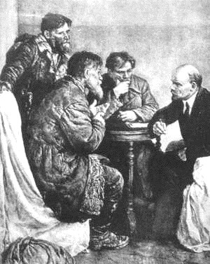右图为弗拉基米尔·塞尔罗夫 1950 年创作的油画《农民代表访问列宁》：列宁正专注地听取和记录三位衣着破烂的农民的倾诉。农民倾诉的主题，最有可能的是

A.俄国十月革命 B.农业集体化 C.苏联卫国战争 D.余粮收集制

1. 观察下图，解读正确的有

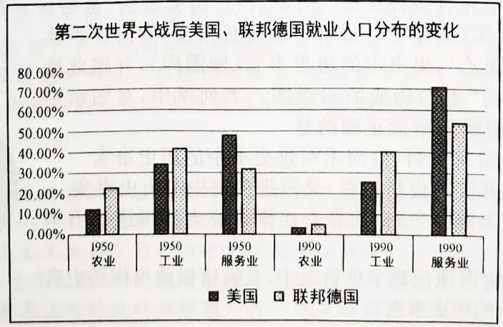

①农业和工业的就业人口所占比重下降

②从事服务业的人口所占比重增加

③美国大量劳动力从生产线上退下来缘于它最先建立“福利国家”

④两国社会结构的巨大变化得益于科学技术的新发展

A.①②③ B.①②④ C.①③④ D.②③④

**二、选择题**Ⅱ(本大题共 5 小题，每小题 3 分，共 15 分。每小题列出的四个备选项中只有一个是符合题目要求的，不选、多选、错选均不得分)

1. 宋代是书院发展的重要时期。有北宋学者云：“五代学校不修，学者多各从其师，是以庐山有白鹿洞书院，嵩阳、岳麓亦各有书院，国朝各赐以书籍。……后庠序之教兴，而所谓书院者，未之或闻矣。”

南宋朱熹重建白鹿洞书院，有官员谓：“国朝偃武崇文，首善太学，其后天下州郡始相继有请建书院以养士。”据此材料，无．法．得出的结论是

A.五代时学校凋敝、书院兴起 B.北宋一度出现学校兴盛而书院衰落的现象 C.宋代崇文抑武，推动书院发展 D.宋代书院成为科举考试与人才培养中心

19.1865 年，上海大英自来火房制成煤气灯。19 世纪 80 年代，有人记云：“地火皆由铁管通至马路，于是各戏馆及酒楼、茶肆俱可接点。其灯每盏有玻罩，或倒悬，或直竖，或向壁上横穿，各随其便。人行其间，真如入不夜城也。”这一时期“煤气灯”在上海的使用

①与上海是通商口岸密切相关 ②反映了上海对外贸易的繁盛

③为居民创造了新的城市夜生活方式 ④开启了近代上海城市化进程 A.①③ B.①④ C.②③ D.②④

1. 亚历山大的远征，开启了大约 300 年的“希腊化时代”。在这一时期，出现了多个新的希腊文化中心，其中某一中心有专门收藏文化珍品的缪斯宫——一般认为这是人类历史上最早的博物馆。该中心位于右图中的

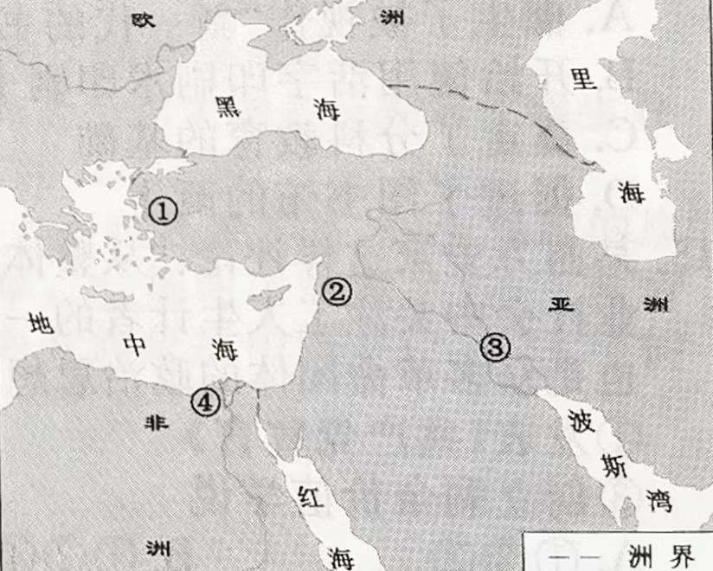

A. ①

B. ②

C. ③

D. ④

1. 这是一场由德意志的新教同盟和天主教同盟冲突引发的战争，也是 20 世纪之前欧洲最具毁灭性的战争，德意志失去了三分之一的人口。在这场恐怖的战争之后，交战各国创建了一套外交体系，借此维系相互竞争的独立国家之间的秩序。下列项中，属于这套“外交体系”的有

①各缔约国可以对违约国集体制裁

②确立了“大国一致”原则

③建立了外交人员衔级制度

④确立了国际关系中的国家领土、主权与独立等原则

A.①② B.①④ C.②③ D.③④

1. 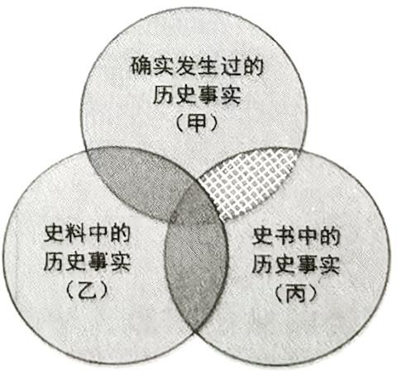关于“历史事实”，学界有多种见解。有学者将“历史事实”范畴区分为三个不同的层次：确实发生过的历史事实(圆圈甲)；史料中的历史事实，即历史本体的残存和遗迹(圆圈乙)；史书中的历史事实(圆圈丙)，并据此绘制了表示“历史事实”不同构成的示意图。下列项中，对图示中网格部分的“历史事实”，解读正确的是

A.客观发生过，且留有史料，但尚未写进史书中的历史事实 B.客观发生过，有确实的史料留存，又写进史书中的历史事实

C.客观发生过，却未留存史料，依靠类比推论等方法写进史书中的历史事实

D.未曾发生过，却错误地记载于史料之中，又被错误地当作历史真实而写进史书中的历史事实

# 非选择题部分

**三、非选择题**(本大题共 3 小题，其中第 23 题 18 分，第 24 题 17 分，第 25 题 16 分，共 51分)

1. 法安天下，德润人心，法治与德治相辅相成。阅读材料，完成下列要求。(18 分)

### 材料一

|  |  |
| --- | --- |
| 人物 | 政治主张 |
| 孔子 | “为政以德”“道之以政，齐之以刑，民免而无耻；道之以德，齐之以礼，有耻且格” |
| 老子 | “无为而民自化”“为无为，则无不治” |
| 韩非 | “故以法治国，举措而已矣”“圣人之治也，审于法禁” |

——引自《论语》《老子》《韩非子》

### 材料二

“贞观之治”成绩的取得，是以人为本、以德治国这一政治路线的成功。以往谈及贞观之治，只是一味强调唐太宗、魏徵等人的自觉，常常忽略中国制度的重要背景。魏徵从贞观七年开始担任门下省的长官，直至贞观十七年去世，都是门下省的负责人。唐太宗与魏徵的关系，与三省制关系密切，而三省制的运行机制，更值得重视。

唐朝也被称为“律令国家”，因为它把中国自汉魏以来的传统律法、律令做了一番非常完善的总结和提炼，形成了律令制度……《唐律疏议》对古代亚洲各国如日本、朝鲜、越南等的立法都产生了重大影响。

——摘编自荣新江等《唐：中国历史的黄金时代》

### 材料三

回顾人类文明史，编纂法典是具有重要标志意义的法治建设工程，是一个国家、一个民族走向繁荣强盛的象征和标志。民法是民事领域的基础性、综合性法律，它规范各类民事主体的各种人身关系和财产关系，涉及社会和经济生活的方方面面。党的十九大明确提出，要保护人民人身权、财产权、人格权。而现行民事立法中的有些规范已经滞后，难以适应人民日益增长的美好生活需要。编纂民法典，必须坚持依法治国与以德治国相结合，注重将社会主义核心价值观融入民事法律规范。

——摘编自王晨《关于<中华人民共和国民法典(草案))的说明》 (1)根据材料一，概括孔子、老子、韩非的政治主张。结合所学，指出秦汉时期治国主导思想的演变。

(6 分)

1. 根据材料二，结合所学，从三省制运行机制的角度说明“唐太宗与魏微的关系”，并概括《唐律疏议》在中外法制史上产生重大影响的原因。(6 分)
2. 根据材料三，结合所学，指出《中华人民共和国民法典》在新中国法律体系中的地位。运用唯物史观，阐述《中华人民共和国民法典》颁布的必要性。(6 分)
3. 现代化潮流浩浩荡荡，中国的现代化在探索中前行。阅读材料，完成下列要求。(17 分)

### 材料一

中国现代化的最初启动可以上溯到十九世纪六十年代的自强运动。从十九世纪后期的世界发展来看，以内燃机和电动机带来的“电工技术革命”正以新的力量推动现代化的第二次浪潮。从国内形势来看，这时正处于一次全国性农民运动的平息与社会恢复时期，对外贸易大都是顺差，对外关系也有新近的调整 (只有中法关系趋于恶化)。这正是幸存的清王朝得以推动改革的有利时机。在陈腐土壤上，嫁接若干近代工业的植株，其前景虽然未必美妙，但启动了中国早期由政府主导的自上而下的工业化进程。

——整理自罗荣渠《现代化新论》等

### 材料二

在十九世纪下半叶至二十世纪初的第二次现代化大浪潮之后，世界经济出现了三十年的停滞与徘 徊。……二十世纪初，西欧北美资本主义的大发展孕育了空前的内部危机：首先是各发达资本主义工业国集团之间争夺市场的斗争白热化，加之军国主义兴起与经济军事化，引起了两次世界大战；其次是首次席卷全球的生产过剩经济危机；随之而来的是法西斯主义作为自由资本主义的反动而猖獗一时。这些新因素导致现代生产力的阻滞，延缓了现代化推进的势头。在此期间，世界分裂为资本主义与社会主义两种不同的现代经济体系，对后来的国家的现代化道路选择与新探索发生了重大影响。

——摘编自罗荣渠《现代化新论》

### 材料三

瑞雪兆丰年，飞雪迎春到。1978 年 12 月 18 日，在北京罕见的大雪天里，具有划时代意义的党的十一届三中全会隆重召开，给严冬带来了春天的讯息，奏响了改革开放和社会主义现代化建设的春之序曲。会议决定停止使用“以阶级斗争为纲”的口号，把全党的工作着重点和全国人民的注意力转移到社会主义现代化建设上来。自此以后，中国人民在富起来、强起来的征程上不断向前迈进。

改革开放只有进行时，没有完成时。2013 年 11 月，中共十八届三中全会审议通过《中共中央关于全面深化改革若干重大问题的决定》，提出完善和发展中国特色社会主义制度、推进国家治理体系和治理能力现代化的全面深化改革总目标。2021 年，我国已经全面建成小康社会，正在向着全面建成社会主义现代化强国的第二个百年奋斗目标迈进。

——摘编自《改革开放史》等 (1)根据材料一，概括十九世纪后期中国“自强运动”面临的“有利时机”。结合所学，指出在这场运

动中最初创办的工业企业所体现的现代化因子。(6 分)

1. 根据材料二，概括第二次现代化大浪潮之后，导致资本主义世界经济出现“三十年的停滞与徘徊”的“新因素”。根据材料三，简述中共十一届三中全会的“划时代意义”。(6 分)
2. 根据材料一二三，概括中国现代化建设积累的宝贵经验。(5 分)
3. 阅读材料，完成下列要求。(16 分)

### 材料一

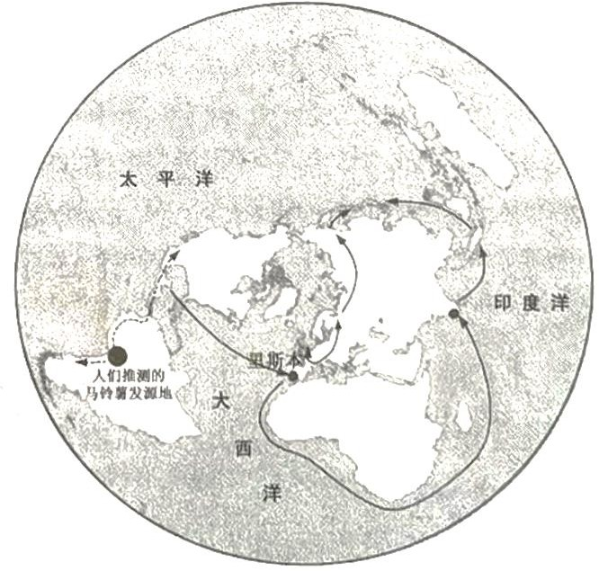

**材料二**

马铃薯主要传播路径示意图

(虚线代表 1492 年哥伦布探险以前，实线代表 16 世纪以后)

——据[日]21 世纪研究会编《食物的世界地图》

在 16-18 世纪繁荣的中欧贸易中，瓷器、漆器、织物、壁纸、家具和玩具等各式各样的中国特产涌入欧洲，饮茶成为一种新的生活方式，丝绸与瓷器的魅力促使欧洲人致力于将其生产本土化。

1753 年 7 月 24 日，瑞典王后收到国王赠送的一件特殊生日礼物：一座木结构的中国屋。她描述道：“我的长子穿得像个中国王子一样在入口处恭候，随侍的王室侍从则扮成中国文官的模样……里面有一个令人赏心悦目的印度风格装饰成的大房间，四角各有一只大瓷花瓶。……欣赏过所有东西之后，国王陛下下令演出一场配土耳其音乐的中国芭蕾。”

——摘编自张国刚《中西文化关系通史》

### 材料三

为加强对印度的统治，1853 年，英国议会通过一个新特许状法案，规定印度文官应向全体英国臣民开放，实行公开竞争考试。但印度人进入印度文官殿堂的大门非常狭窄。……印度成为主权共和国后，肯定了当时已存在的印度行政官等系统，并根据宪法有关规定制定了全印文官法。文官分为全印文官、邦文官和中央文官。

——整理自程汉大《英国政治制度史》等 (1)根据材料一，写出马铃薯的洲际传播路径。结合所学，概括马铃薯成功跨洋传播的必备条件。(6 分) (2)参考材料一二三，自选一个角度，运用 18 和 19 世纪的相关史实，围绕文明互鉴主题写一则历史

短文，题目自拟。(要求：观点明确，史实准确，条理清晰，表述成文)(10 分)

**2023 年 1 月浙江选考历史试题参考答案**

**一、选择题 I**(本大题共 17 小题，每小题 2 分，共 34 分。)

|  |  |  |  |  |  |  |  |  |  |
| --- | --- | --- | --- | --- | --- | --- | --- | --- | --- |
| 1 | 2 | 3 | 4 | 5 | 6 | 7 | 8 | 9 | 10 |
| D | C | B | C | A | B | D | A | A | D |
| 11 | 12 | 13 | 14 | 15 | 16 | 17 | / | / | / |
| A | B | C | A | C | D | B | / | / | / |

**二、选择题**Ⅱ(本大题共 5 小题，每小题 3 分，共 15 分。)

|  |  |  |  |  |
| --- | --- | --- | --- | --- |
| 18 | 19 | 20 | 21 | 22 |
| D | A | D | B | C |

**三、非选择题**（本大题共 3 小题，其中第 23 题 18 分,第 24 题 17 分,第 25 题 16 分,共 51 分）

23.（18 分）

1. 政治主张：孔子：德治(为政以德)；老子：无为而治；韩非：法治。

演变：秦：法家思想；西汉初：黄老无为思想；汉武帝尊崇儒术后：儒家思想。

1. 关系：唐太宗授命中书省草拟诏令：魏徵作为门下省长官进行审核并驳回不妥的诏令。

原因：中国现存最早、最为完整的封建法典；礼法结合的典范；唐以后历代王朝大多以此为蓝本创制法律；古代亚洲一些国家的立法以此为鉴。

1. 地位：基础性。

必要性：中国特色社会主义进入新时代,我国社会主要矛盾已经转化；现行民事立法中的有些规范已经滞后；依法治国的需要；建设社会主义法治国家的需要；弘扬社会主义核心价值观的需要。

24.（17 分）

1. 时机：电工技术革命兴起；国内社会趋于稳定；对外贸易大都顺差；中外关系相对缓和。因子：机器大生产,工厂制度。
2. 新因素：两次世界大战；全球经济危机；法西斯主义猖獗。

意义：开启了改革开放和社会主义现代化建设新时期；实现了新中国成立以来党和国家历史上具有深远意义的伟大转折。

1. 经验：吸收现代化优秀成果；必须走适合中国国情的现代化道路；坚持中国共产党的领导；坚持走中国特色社会主义道路；坚持改革开放；坚持人民利益至上。

25.（16 分）

1. 路径：从美洲到欧洲,再到亚洲等洲。

条件：新航路的开辟；人口跨洋迁移；马铃薯适应性强。 (2)历史短文

(一)实证史料

史料举例：

①物质类：如马铃薯、瓷器、漆器、茶叶、机器、钟表等。

②思想文化类：如茶文化、印度风格、土耳其音乐、中国芭蕾等；日本的“文明开化”、启蒙思想等。

③制度类：如文官制度、《拿破仑法典》等。 (二)历史阐述

阐述角度：

①结合物质类史料阐述文明互鉴；

②结合思想文化类史料阐述文明互鉴；

③结合制度类史料阐述文明互鉴。 (三)历史表述 略